NOTA TÉCNICA nº 30/2016

- Objeto: Câmara Municipal de Alvinópolis.

- Endereço: Rua Cinco de Fevereiro nº 14.

- Proprietário: Câmara Municipal de Alvinópolis

- Objetivo: Análise da regularidade das obras de intervenção no imóvel.

- Município: Alvinópolis – MG.

- Considerações Preliminares

Em 01/04/2016 foi encaminhado a esta Promotoria pela Promotoria de Justiça da Comarca de Alvinópolis, documentação e pedido de apoio técnico no que se refere à reforma em andamento no prédio da Câmara Municipal de Alvinópolis, situado na Rua 5 de fevereiro, nº 14, inserido no perímetro de tombamento do Núcleo Histórico de Alvinópolis.
Em 06/04/2016 foi instaurado o Procedimento de Apoio a Atividade Fim nº MPMG- 0024.16.004819-5.

- Breve Histórico:

7.1 - Alvinópolis

O município de Alvinópolis teve sua origem no primitivo arraial de Paulo Moreira, criado por Decreto Imperial, em 1830, em terras pertencentes ao município de Mariana.
A entrada das primeiras famílias na povoação deu-se entretanto um século antes, cerca de 1730, quando o território pertencia ainda à freguesia de Santa Bárbara.
Por volta de 1832, passou a denominar-se Freguesia de Nossa Senhora do Rosário de Paulo Moreira, quando, motivado pelo crescente desenvolvimento, foi este patrimônio legado, pelo seu proprietário, o fazendeiro Paulo Moreira, a Nossa Senhora do Rosário.
O ano de 1887 é assinalado pela fundação de uma fábrica de tecidos, a “Cia. Industrial Paulo Moreirense”, que veio contribuir para maior progresso da localidade.
Elevado à categoria de Vila, por força do Decreto de 5-2-1891, do então Presidente do Estado, Sr. Crispim Jacques Bias Fortes, passou a denominar-se Vila de Alvinópolis, em homenagem ao ilustre mineiro Dr. Cesário Alvim.
O progresso da cidade beneficiou-se com o impulso que lhe deu a “Cia. Industrial Paulo Moreirense”. Em 1912, a fábrica de tecidos foi vendida para ao Coronel Aristides Mascarenhas, recebendo em seguida a denominação de Companhia Fabril Mascarenhas. Sua estrutura foi então modernizada e para tanto foi criada uma represa na Fazenda Cachoeira com objetivo de geração de energia.

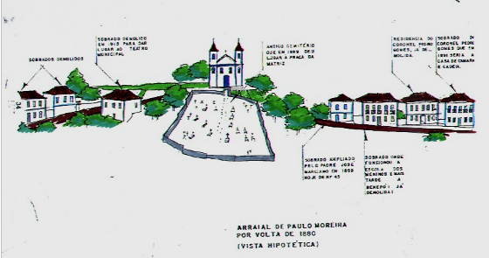
Figura 01 - Esquema geral do Arraial de Paulo Moreira no final dos oitocentos. Fonte: Dossiê de tombamento Núcleo Histórico de Alvinópolis

7.2 – Núcleo Histórico de Alvinópolis

A formação do Núcleo Histórico de Alvinópolis não se deu pela mineração do ouro embora a sua povoação inicial tenha começado nos idos dos setecentos e apresente algumas semelhanças com o processo de urbanização das vilas mineiras mais tradicionais e economicamente expressivas. As semelhanças se fundamentam principalmente na linearidade do traçado urbano ocasionada pela ocupação das antigas estradas, tipologias arquitetônicas, saberes e sistemas construtivos, paisagem urbana tradicional conformada pela contraposição dos eixos edificados e as massas vegetadas, parcelamento do solo e ainda no destaque dos monumentos religiosos dentro do contexto urbano.
O Núcleo Histórico de Alvinópolis compreende a estrutura urbana delineada quando da formação do arraial, consolidação da freguesia e instituição da vila com a ocupação gradativa da estrada tronco nas proximidades da antiga capela. O arraial, na verdade, era um trecho da estrada tronco que ligava Mariana aos outros arraiais do Rio Doce, situados mais a frente, confirmando o processo de urbanização mineira tradicional uma vez que toda uma rede urbana foi sendo formada ao longo dos caminhos e estradas de Minas, nas encruzilhadas ou nas travessias dos cursos d’água, à margem dos locais onde o ouro e o diamante eram encontrados.
O mesmo eixo, consolidado em meados dos oitocentos, persiste nos dias atuais recebendo diferentes denominações ao longo de seu percurso: Rua Santo Antônio, Rua Melo Viana, Rua Cinco de Fevereiro, Praça Padre João Bosco e Avenida Getúlio Vargas.
O acervo arquitetônico inclui dois significativos exemplares de arquitetura religiosa que foram erguidos em meados dos oitocentos (embora ambos tenham sofrido sucessivas descaracterizações ao longo dos anos, ainda persistem valores culturais autênticos de extrema relevância no contexto regional); um conjunto atualmente heterogêneo de edificações que abrange trinta e cinco exemplares remanescentes, provavelmente erguidos entre meados dos oitocentos e meados dos novecentos; e ainda o traçado urbano que as compreende, delineado aproximadamente em meados dos setecentos.
Com o desenvolvimento dos novos bairros de 1950 em diante, o bairro da Rua de Cima que compreende o Núcleo Histórico de Alvinópolis, sofre um progressivo processo de esvaziamento populacional e perde a diversidade de usos, o que de um lado garante a permanência das edificações antigas e da morfologia urbana tradicional, mas de outro implica na degradação do espaço pelo abandono ou subtilização.

  - - Breve Histórico do bem cultural:
Foi iniciada a sua construção no segundo quarto do século XIX pelo Padre José Marciano, para abrigar o Teatro Municipal de Alvinópolis. A inauguração se deu em 10 de julho de 1915 com a apresentação do drama “Luís de Camões”.
Após a inauguração, para lá se transferiu o cinema de Alvinópolis. Anos depois, suas dependências foram sucessivamente ocupadas pelo Fórum, Prefeitura Municipal e Escola Estadual Professor Cândido Gomes, e hoje, ocupada pela Câmara dos Vereadores.

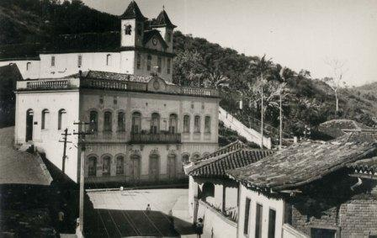
Figuras 02 – Imagem antiga da edificação, sem data.
Fonte: http://entremulherescriativas.blogspot.com.br/2011/11/da-cidade-do-passado-para-cidade-do.html

- Análise Técnica

O imóvel em análise localiza-se na Rua 5 de fevereiro, nº 14, no Núcleo Histórico de Alvinópolis.
O imóvel é inventariado e encontra-se inserido no Núcleo Histórico de Alvinópolis que possui proteção por tombamento realizado no ano de 2006 através do Decreto nº1698/2006. O Dossiê de Tombamento foi encaminhado ao Iepha para recebimento da pontuação do ICMS Cultural no ano de 2007, tendo sido aprovado no mesmo ano.
Em 08/10/2015, tendo em vista a intenção de se realizar obras de reforma / adaptação / ampliação na edificação, foi encaminhado requerimento solicitando a autorização do Conselho Municipal de Patrimônio Cultural de Alvinópolis para a realização das obras. Foi elaborado um ante-projeto e um relatório contendo as obras e serviços que se pretendia realizar no imóvel.
Em reunião aos 15/10/2015, o Conselho Municipal de Alvinópolis deliberou pela aprovação do projeto de reforma do imóvel, considerando que as obras beneficiarão o atendimento ao público, sem interferir no projeto arquitetônico original.
O ante-projeto de reforma / ampliação elaborado pelo Engenheiro Civil Pedro Martino Zeferino é composto por quatro pranchas, contendo plantas dos pavimentos e de cobertura e apenas a fachada frontal do imóvel. Não há memorial descritivo, especificações, legenda do que é existente ou a construir / demolir, planta de situação, cortes e indicação de níveis e representação das demais fachadas, itens fundamentais para um perfeito entendimento do projeto.
Após o inicio das obras, houve grande comoção popular e várias pessoas procuraram a Promotoria local. Verifica-se, em análise às imagens encaminhadas, que foi executado um anexo junto à fachada lateral direita da edificação, visível a partir do logradouro público, que compromete a ambiência do prédio da Câmara Municipal de Alvinópolis, da Igreja Nossa Senhora do Rosário e, conseqüentemente, do Núcleo Histórico tombado.

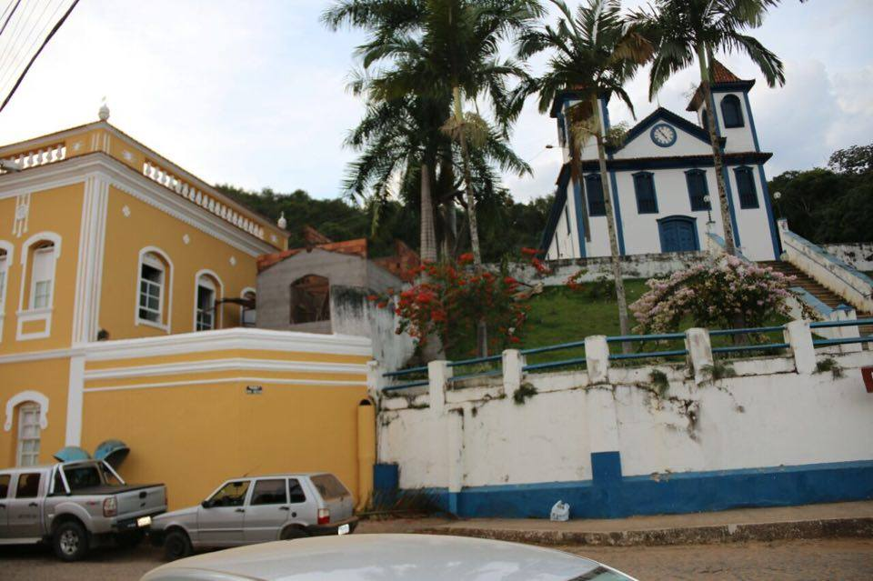 |  | 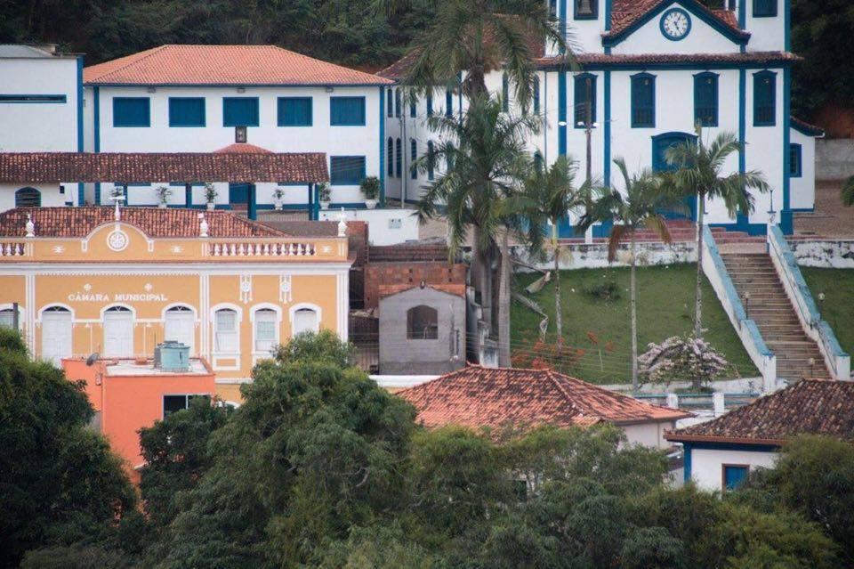
Figuras 03 e 04– Vista do imóvel e do anexo no conjunto tombado, 2015. Fonte: Arquivo Pessoal CPPC.
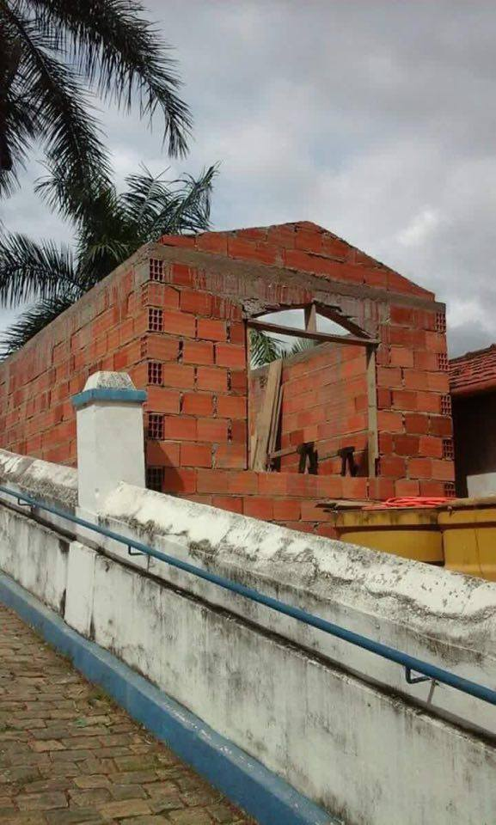 | 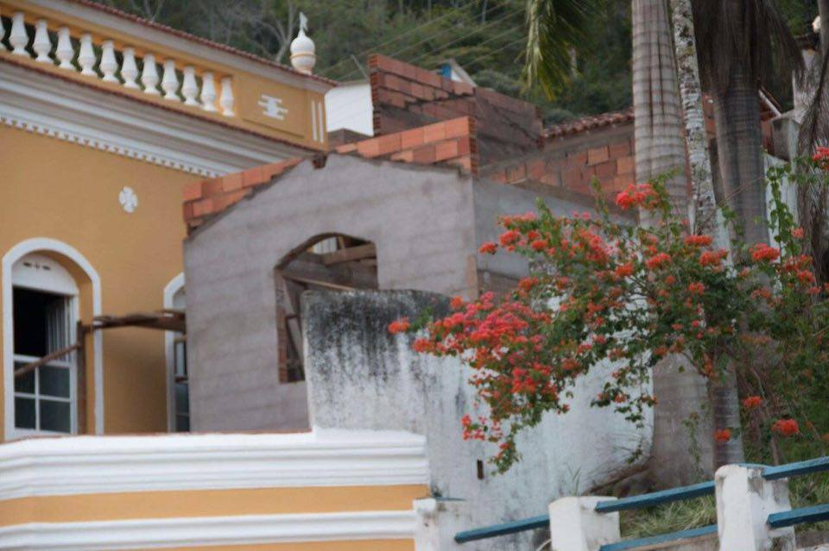
Figuras 05 e 06 – Anexo executado ao lado do prédio da Câmara Municipal. Fonte: Arquivo Pessoal CPPC.
Em análise ao ante-projeto apresentado, tendo em vista a ausência de elementos fundamentais para o entendimento da pretendida intervenção (falta de memorial descritivo, especificações, legenda do que é existente ou a construir / demolir, planta de situação, cortes e indicação de níveis e representação das demais fachadas), verificou-se que há erros de representação que podem ter prejudicado o entendimento da proposta por parte do Conselho Municipal de Patrimônio Cultural.
A sala de reuniões foi representada juntamente com o pavimento térreo, dando a entender que ficaria localizada no mesmo nível deste, por detrás do muro frontal existente. Não é demonstrado nenhum novo volume na representação em projeto da fachada frontal, o que reforça a afirmação acima.
Há elementos descritos no relatório que não estão claramente evidenciados nas pranchas apresentadas: localização exata da cozinha e dois banheiros a serem construídos na área do “porão”, garagem a ser construída nos fundos, sala da presidência a ser construída acima da cozinha existente, rampa no passeio externo a ser construída.
O relatório contém algumas intervenções que se pretende realizar, sem maiores detalhamentos: indicação de pintura interna e das fachadas sem especificação de cores e tipo de tinta, reparo de cobertura e de esquadrias sem maiores informações do tipo de trabalho que será realizado, não há especificações dos materiais que serão utilizados nos acréscimos.
Verifica-se também que não foram atendidas algumas diretrizes elencadas no Dossiê de Tombamento, as quais transcreveremos a seguir, na tabela abaixo.

Diretriz existente no Dossiê | Análise técnica
8) Ficam estabelecidos os seguintes parâmetros para ampliações ou construção de novas edificações na Rua 5 de Fevereiro: afastamentos laterais não inferiores a 150cm, gabarito de um pavimento no lado do declive (altura interna de 300cm) com possibilidade de aproveitamento de porão abaixo da linha do arruamento dependendo da declividade do terreno, grandes aterros ou cortes não serão permitidos, gabarito de dois pavimentos no lado do aclive (altura interna de 600cm), taxa de permeabilidade de pelo menos 50% e implantação no alinhamento. | Em análise as imagens encaminhadas, aparentemente o afastamento existente é inferior a 150 cm, além de comprometer a iluminação e ventilação do plenário, tendo em vista a obstrução de um dos vãos.  Com os novos anexos, não haverá respeito à taxa de permeabilidade de 50 %.  A implantação do novo volume não foi feita no alinhamento.
Considerando a insuficiência dos levantamentos cadastrais existentes e a variação do dimensionamento dos lotes que integram o conjunto urbano tombado, ficam estabelecidos os limites de ocupação de 110m² e de aproveitamento de 170m², independentemente do tamanho do terreno, tanto para novas edificações quanto para ampliação das existentes. Edificações existentes somente serão ampliadas se suas projeções forem inferiores a estes valores (não ultrapassando os limites estabelecidos somando o existente com a ampliação pretendida), mediante apresentação de projeto seguindo as especificações descritas acima e se não interferirem na percepção do volume original no caso de edificações de interesse cultural. A medida visa a manutenção das relações entre massas edificadas e quintais que caracterizam a morfologia urbana que ainda remete aos setecentos. | Não há memória de cálculo de áreas que comprove o atendimento aos limites da área de ocupação e de aproveitamento.  O novo acréscimo interfere na percepção do volume original .
Novas edificações ou reformas em bens de interesse cultural somente serão avaliadas e autorizadas pelo Conselho Municipal de Patrimônio Cultural mediante apresentação de projeto arquitetônico completo elaborado com orientação de profissionais especializados em intervenções desta natureza e se estiverem de acordo com as especificações descritas acima. A contratação de consultoria especializada fica a cargo do Conselho Municipal de Patrimônio Cultural para avaliação dos projetos. | O projeto apresentado não pode ser considerado um projeto arquitetônico completo, mas um estudo preliminar ou ante-projeto da intervenção que se pretende executar no imóvel.  Há insuficiência de informações que comprometem o entendimento do mesmo: não há memorial descritivo, especificações, legenda do que é existente ou a construir / demolir, planta de situação, cortes e indicação de níveis e representação das demais fachadas.  Não foi elaborado parecer de especialista para fundamentar a decisão do conselho.
Alguns quintais são ricos em fragmentos e outros objetos dignos de prospecção, portanto nas intervenções que demandam movimentação de terra fica recomendada a realização de estudos especializados em arqueologia. | Não foi comprovada a execução de levantamentos arqueológicos prévios no local.

- Fundamentação

Patrimônio cultural é o conjunto de todos os bens, materiais ou imateriais, que, pelo seu valor próprio, devam ser considerados de interesse relevante para a permanência e a identidade da cultura de um povo. O patrimônio é a nossa herança do passado, com que vivemos hoje, e que passamos às gerações vindouras.
A identidade de uma população se faz, também, através da preservação do Patrimônio Cultural. Este patrimônio deve ser visto como um grande acervo, que é o registro de acontecimentos e fases da história de uma cidade. O indivíduo tem que se reconhecer na cidade; tem que respeitar seu passado.
Conforme descrevem os artigos 30, IX e 216, caput da Constituição Federal:
Art. 30 Compete aos Municípios:
IX – promover a proteção do patrimônio histórico-cultural local, observada a legislação e a ação fiscalizadora federal e estadual.
Art. 216,§ 1º O Poder Público, com a colaboração da comunidade, promoverá e protegerá o patrimônio cultural brasileiro, por meio de inventários, registros, vigilância, tombamento e desapropriação, e de outras formas de acautelamento e preservação.
Nos últimos anos, as políticas e práticas desenvolvidas na área de preservação vêm adquirindo nova abrangência. O enfoque dado anteriormente apenas aos monumentos considerados de excepcional valor histórico, arquitetônico ou artístico amplia-se ao adotar o conceito de “patrimônio cultural” estendendo-se à memória social da coletividade.
Conforme verifica-se na Constituição Federal, o inventário é colocado como instrumento de proteção e forma de valorização do patrimônio.
A partir da Constituição Federal de 1988, o inventário, por opção do legislador, passou a ser um instrumento de acautelamento de bens culturais. O inventário é um instrumento diferente do instrumento do tombamento, mas a demolição de bens culturais inventariados tem que ser profundamente avaliada por meio de estudos que comprovem não haver perda para o patrimônio cultural, sendo que eventuais demolições devem ser aprovadas pelos órgãos de patrimônio locais.
O inventário feito pelos municípios tem efeito de proteção. Para tanto, o município investigou seu patrimônio para eleger os bens que seriam inventariados de acordo com os critérios pré-definidos em seu Plano de Inventário. Este foi apresentado e aprovado pelo IEPHA passando a ser um compromisso do município para efeito de pontuação do atributo.
É fundamental o papel que os municípios desempenham na salvaguarda do seu patrimônio cultural e natural, uma vez que é a comunidade que identifica e define os símbolos e referências no espaço vivenciado por ela.
A Lei Federal nº 10.257/001, conhecida como Estatuto da Cidade, dispõe em seu art. 2º:
A política urbana tem por objetivo ordenar o pleno desenvolvimento das funções sociais da cidade e da propriedade urbana, mediante as seguintes diretrizes gerais: (dentre outras) VI - ordenação e controle do uso do solo, de forma a evitar: d) a instalação de empreendimentos ou atividades que possam funcionar como pólos geradores de tráfego, sem a previsão da infra-estrutura correspondente; f) a deterioração das áreas urbanizadas; XII - proteção, preservação e recuperação do meio ambiente natural e construído, do patrimônio cultural, histórico, artístico, paisagístico e arqueológico;
O patrimônio cultural e o patrimônio natural estão cada vez mais ameaçados de destruição tanto pela degradação natural do bem quanto pelas alterações sofridas devido às necessidades sociais e econômicas. A preservação do patrimônio cultural permite que a memória e as tradições ali existentes se perpetuem através do tempo, podendo ser conhecidas pelas gerações futuras. O desaparecimento ou a degradação do patrimônio cultural constitui no empobrecimento do patrimônio municipal, e conseqüentemente o estadual e federal.
Além constar na lista dos imóveis inventariados do município, a edificação encontra-se inserida no perímetro de tombamento do Núcleo Histórico de Alvinópolis. O anexo interfere diretamente na ambiência do imóvel da Câmara Municipal, da igreja Matriz, inserida no entorno imediato da edificação.
O Decreto-Lei nº 25, de 30 de novembro de 1937, que organiza a proteção do patrimônio histórico e artístico nacional, descreve:
Art. 17. As coisas tombadas não poderão, em caso nenhum ser destruídas, demolidas ou mutiladas, nem, sem prévia autorização especial do Serviço do Patrimônio Histórico e Artístico Nacional, ser reparadas, pintadas ou restauradas, sob pena de multa de cinqüenta por cento do dano causado.
Art. 18. Sem prévia autorização do Serviço do Patrimônio Histórico e Artístico Nacional, não se poderá, na vizinhança da coisa tombada, fazer construção que lhe impeça ou reduza a visibilidade, nem nela colocar anúncios ou cartazes, sob pena de ser mandada destruir a obra ou retirar o objeto, impondo-se neste caso multa de cinqüenta por cento do valor do mesmo objeto.
A Lei nº 9.605, de 12 de fevereiro de 1998, que dispõe sobre as sanções penais e administrativas derivadas de condutas e atividades lesivas ao meio ambiente, e dá outras providências, descreve em seu artigo 63, que é crime contra o Ordenamento Urbano e o Patrimônio Cultural:
Alterar o aspecto ou estrutura de edificação ou local especialmente protegido por lei, ato administrativo ou decisão judicial, em razão de seu valor paisagístico, ecológico, turístico, artístico, histórico, cultural, religioso, arqueológico, etnográfico ou monumental, sem autorização da autoridade competente ou em desacordo com a concedida.

Segundo a doutrina:
O conceito de redução de visibilidade, para fins da lei de tombamento, é amplo, abrangendo não só a tirada de vista da coisa tombada, como a modificação do ambiente ou da paisagem adjacente, a diferença de estilo arquitetônico, e tudo o mais que contraste ou afronte a harmonia do conjunto, tirando o valor histórico ou a beleza original da obra ou do sítio protegido.
A Carta de Veneza descreve em seu artigo 6º:
A conservação de um monumento implica a preservação de um esquema em sua escala. Enquanto subsistir, o esquema tradicional será conservado, e toda construção nova, toda destruição e toda modificação que poderiam alterar as relações de volumes e de cores serão proibidas.
Segundo a recomendação relativa à salvaguarda dos conjuntos históricos e sua função na vida contemporânea, resultante da 19ª Sessão UNESCO - Organização das Nações Unidas para a Educação, a Ciência e a Cultura, realizada em Nairóbi em de 26 de novembro de 1976:
(...) os conjuntos históricos ou tradicionais e sua ambiência deveriam ser protegidos ativamente contra quaisquer deteriorações, particularmente as que resultam de uma utilização imprópria, de acréscimos supérfluos e de transformações abusivas ou desprovidas de sensibilidade, que atentam contra sua autenticidade, assim como as provocadas por qualquer tipo de poluição. (...) A legislação de salvaguarda deveria ser, em princípio, acompanhada de disposições preventivas contra as infrações à regulamentação de salvaguarda e contra qualquer alta especulativa dos valores imobiliários nas zonas protegidas, que possa comprometer uma proteção e uma restauração concebidas em função do interesse coletivo.
Recomendações da Carta de Goiânia:
Nos processos de tombamento, em se tratando de conjunto urbano, o Poder Público deverá, obrigatoriamente, delimitar a área tombada e a Administração estabelecer os critérios de preservação ou critérios que nortearão as intervenções novas, onde e como poderão ser admitidas;
Devemos considerar que os núcleos urbanos como organismos vivos e capazes de adaptar-se aos tempos. As adaptações serão mais organizadas e dentro do perfil destes núcleos, quanto maior for a preocupação com o seu planejamento. É preciso que os poderes públicos estejam sempre um passo à frente, evitando-se que o caos urbano se perpetue. Por isto a importância da normatização e da fiscalização.

- Conclusão

Por todo o exposto, considera-se que a intervenção em andamento é irregular.
O projeto apresentado não pode ser considerado um projeto arquitetônico completo, mas um estudo preliminar ou ante-projeto da intervenção que se pretende executar no imóvel, contrariando uma das diretrizes de intervenção descritas no Dossiê de Tombamento do Núcleo Histórico de Alvinópolis. A insuficiência de informações (não há memorial descritivo, especificações, legenda do que é existente ou a construir / demolir, planta de situação, cortes e indicação de níveis e representação das demais fachadas), juntamente com os erros de representação, podem ter prejudicado o entendimento da proposta por parte do Conselho Municipal de Patrimônio Cultural, quando da aprovação da intervenção. O projeto não foi elaborado com orientação de profissionais especializados em intervenções em edificações / núcleos históricos e não foi elaborado parecer de especialista para fundamentar a decisão do conselho.
Não há memória de cálculo que comprove a obediência aos afastamentos, taxa de permeabilidade, área de ocupação e coeficiente de aproveitamento, conforme descrito nas diretrizes do Dossiê de aproveitamento. Sendo assim, a proposta não poderia ter sido aprovada pelo Conselho Municipal de Patrimônio Cultural .
O novo acréscimo interfere na percepção do volume original da Câmara Municipal, da Igreja Matriz e do conjunto tombado, contrariando as diretrizes do Dossiê de Tombamento, as Cartas patrimoniais e legislação de proteção ao patrimônio cultural.
Desta forma, a obra deverá ser imediatamente paralisada e a proposta deverá ser revista e a intervenção em andamento adequada, conforme descrito no Dossiê de Tombamento do Núcleo Histórico de Alvinópolis, obedecendo à legislação vidente e às recomendações contidas nas Cartas Patrimoniais.

- Encerramento

Sendo só para o momento, colocamo-nos à disposição para outros esclarecimentos. Segue este laudo, em 10 (dez) folhas escritas em um só lado, todas rubricadas e a última datada e assinada.

Belo Horizonte, 23 de Maio de 2016.

Andréa Lanna Mendes Novais
Analista do Ministério Público – MAMP 3951
Arquiteta Urbanista – CAU A 27713-4

Fonte: Enciclopédia dos Municípios Brasileiros – Volume XXIV – Ano 1958.
Dossiê de tombamento do Núcleo Histórico de Alvinópolis.
Ficha de inventário do imóvel.
MEIRELLES, Hely Lopes. Direito de construir. Ed. Malheiros, 8ª ed., 159/150.
Carta Internacional sobre a conservação e restauração de monumentos e sítios – II Congresso Internacional de Arquitetos de Monumentos Históricos – ICOMOS – Conselho Internacional dos Monumentos e Sítios – Veneza, maio de 1964.
Carta elaborada durante o 1º Encontro Nacional Do Ministério Público Na Defesa Do Patrimônio Cultural, realizado nos dias 22 e 23 de outubro de 2003, na cidade de Goiânia-GO, onde estavam presentes os representantes do Ministério Público (Federal e Estaduais), Instituto do Patrimônio Histórico e Artístico Nacional (Iphan), Organização das Nações Unidas para a Educação, a Ciência e a Cultura (Unesco), Associação Brasileira do Ministério Público de Meio Ambiente (Abrampa), Agência Goiana de Cultura Pedro Ludovico Teixeira (Agepel), Prefeitura Municipal de Goiânia.

